Wydatek współfinansowany z Europejskiego Funduszu Społecznego

SZCZEGÓŁOWY OPIS PRZEDMIOTU DO SZACOWANIA WARTOŚCI ZAMÓWIENIA
SKŁADAJĄCEGO SIĘ Z 3 INTEGRALNYCH ZADAŃ

ZADANIE 1.
Opracowanie, druk i dostawę polsko-angielskiego albumu „Perły Mazowsza VI” prezentującego wybrane projekty dofinansowane z Regionalnego Programu Operacyjnego Województwa Mazowieckiego 2014-2020.
ZADANIE 2.
Opracowanie elektronicznej wersji albumu Perły Mazowsza VI w programie Microsoft Word oraz w PDF do odczytu przez program udźwiękawiający dla niewidomych użytkowników w wersji polsko-angielskiej bez zdjęć.
ZDANIE 3.
Opracowanie elektronicznej wersji adaptacji publikacji Perły Mazowsza VI do potrzeb osób słabowidzących w druku powiększonym w wersji polsko-angielskiej ze zdjęciami.

- PRZEDMIOT ZAMÓWIENIA
Przedmiotem zamówienia jest: przygotowanie polsko-angielskiego albumu pod roboczym wspólnym tytułem „Perły Mazowsza VI”, prezentującego wybrane projekty dofinansowane z Regionalnego Programu Operacyjnego Województwa Mazowieckiego 2014-2020. Przygotowanie jego elektronicznej wersji w programie Microsoft Word oraz w PDF do odczytu przez program udźwiękawiający dla niewidomych użytkowników wersji polsko-angielskiej bez zdjęć oraz elektronicznej wersji adaptacji publikacji Perły Mazowsza VI do potrzeb osób słabowidzących w druku powiększonym w wersji polsko-angielskiej ze zdjęciami.

- CEL ZAMÓWIENIA

Przygotowanie publikacji ma na celu:
- Promowanie dofinansowanych projektów, jako przykłady „dobrych praktyk” wydatkowania Funduszy Europejskich w ramach RPO WM 2014-2020.
- Promowanie wśród ogółu społeczeństwa aktualnych informacji związanych ze stanem wdrażania Regionalnego Programu Operacyjnego Województwa Mazowieckiego 2014-2020, a także zachęcenie potencjalnych beneficjentów RPO WM 2014-2020 do aplikowania o środki poprzez ukazanie możliwości, jakie stwarza korzystanie z Funduszy Europejskich.
- Zaprezentowanie Mazowsza jako skutecznego beneficjenta Funduszy Europejskich.
- Budowa pozytywnego wizerunku funduszy strukturalnych oraz instytucji zaangażowanych w ich wdrażanie.
- SZCZEGÓŁOWY ZAKRES ZADAŃ WYKONAWCY DLA ZADAŃ: 1, 2,3.

- Zakres zadań obejmuje:

ZADANIE 1- opracowanie merytoryczne i graficzne, druk, dostawę oraz wersję elektroniczną (cyfrową) album o roboczym tytule „Perły Mazowsza VI” . Album będzie publikacją dwujęzyczną polsko-angielską zawierającą minimalnie: słowo wstępne, kluczowe informacje o RPO WM 2014-2020, informacje o danym subregionie, zdjęcia oraz opisy projektów;

ZADANIE 2 -przygotowanie jego elektronicznej wersji przeznaczonej dla osób niewidomych w programie Microsoft Word oraz w PDF do odczytu przez program udźwiękawiający .

ZADANIE 3- przygotowanie elektronicznej wersji adaptacji publikacji Perły Mazowsza VI do potrzeb osób słabowidzących.
- Szczegółowy zakres prac do poszczególnych

Zadanie 1.
- Opracowanie layout’ów (projektów graficznych układu tekstu oraz zdjęć) albumu na podstawie otrzymanych od Zamawiającego informacji, tekstów oraz zdjęć, do akceptacji Zamawiającego. Zamawiający zastrzega sobie prawo do wprowadzania zmian w tych koncepcjach, np. poprzez tworzenie wariantów kolorystycznych w celu rozróżnienia projektów lub układu, czy też formatu, wielkości zdjęć
- opracowanie merytoryczne;
- redakcja tekstu w języku polskim;
- tłumaczenie tekstu na język angielski;
- korekta, redakcja i łamanie wszystkich tekstów w języku polskim, przez korektora, który zawodowo zajmuje się korektą tekstów polskich;
- korekta, redakcja i łamanie wszystkich tekstów po tłumaczeniu na język angielski przez korektora, który zawodowo zajmuje się korektą tekstów angielskich;
- minimum 2-krotna korekta, redakcja i łamanie całości materiału po składzie (korekta w wersji elektronicznej musi być dostarczona do Zamawiającego na minimum 5 dni roboczych przed przesłaniem projektu całości publikacji do akceptacji końcowej;
- wybór i obróbka kolorystyczna zdjęć [ z zastrzeżeniem jak w pkt 1)]
- dobór fontów;
- łamania i skład DTP;
- wykonanie proof’ów kolorystycznych w standardzie UGRA / FOGRA (do akceptacji Zamawiającego) przedstawiających: zdjęcia użyte w publikacji, okładka przód, tył oraz grzbiet, 3 przykładowe rozkładówki: strony ze zdjęciami, strony z tekstem, strony mieszane oraz strona tytułowa i spis treści, a także wszędzie tam, gdzie będzie użyte logo RPO WM;
- ozalidy w formacie 1:1;
- Wykonawca ma obowiązek wprowadzenia wszystkich poprawek zgłaszanych przez Zamawiającego na etapie realizacji projektu;
- przygotowanie do druku;
- druk z blach CTP – druk i oprawa na materiałach własnych Wykonawcy;
- Zamawiający przekaże Wykonawcy listę projektów z terenu Województwa Mazowieckiego, wkład merytoryczny, który Wykonawca musi zredagować i dostosować do albumu. Zamawiający przekaże listę projektów (w sumie 20 projektów) w terminie do 7 dni roboczych od momentu podpisania umowy.
Opisy do projektów: przy opisywaniu wskazanych projektów Wykonawca musi zwrócić szczególną uwagę, aby teksty miały atrakcyjną, przystępną i zrozumiałą formę dla czytelnika. Zaproponowana treść nie może być schematyczna z szablonowo powtarzającymi się opisami projektów. Jeżeli to możliwe, opisy powinny zawierać m. in.: historię powstawania danego produktu /projektu, ciekawostki lub też inne elementy mogące zainteresować czytelnika; w opisach wykorzystane mogą być materiały przekazane przez Zamawiającego (zagadnienia dotyczące projektów realizowanych/zrealizowanych ze środków RPO WM) oraz źródła własne (krótkie notki np. prezentowanych obiektów – tematyka: miejsca związane z kulturą, turystyką, o charakterze społecznym, innowacyjnym itp.).
Akceptacja tekstów: Wykonawca ma obowiązek przekazywania tekstów do akceptacji merytorycznej Zamawiającego sukcesywnie i partiami tzn. maksymalnie 10 opisów w jednej partii. Zamawiający będzie sukcesywnie zgłaszał uwagi do poprawianych tekstów w terminie do 5 dni roboczych od przekazania danej partii. Wykonawca ma obowiązek wprowadzić uwagi Zamawiającego w ciągu 3 dni roboczych od ich zgłoszenia przez Zamawiającego;
WAŻNE: Przed przekazaniem tekstów do akceptacji Zamawiającego Wykonawca powinien poddać je redakcji i korekcie językowo-stylistycznej pod kątem budowy zdań zgodnie z zasadami prostego języka https://www.funduszeeuropejskie.gov.pl/strony/o-funduszach/promocja/prosto-o-funduszach-europejskich-1/o-prostym-jezyku/ m.in.: krótkie i logiczne zdania, nie używanie strony biernej, wyeliminowania powtórzeń oraz błędów ortograficznych, gramatycznych i literówek.
Tłumaczenie wszystkich tekstów z języka polskiego na język angielski (brytyjski) z weryfikacją leży po stronie Wykonawcy i musi być wykonane przez tłumacza/y, który/ którzy posiada/posiadają potwierdzoną znajomość języka angielskiego w zakresie tłumaczeń specjalistycznych i zawodowo zajmują się tłumaczeniem tekstów angielskich na język polski.
Wykonawca przekaże sukcesywnie i partiami (maksymalnie 10 opisów w jednej partii) przetłumaczone teksty do akceptacji Zamawiającego. Zamawiający zgłosi uwagi do przetłumaczonych tekstów w terminie do 5 dni roboczych od przekazania danej partii. Wykonawca wprowadzi uwagi Zamawiającego w ciągu 3 dni roboczych od ich zgłoszenia przez Zamawiającego;
- Wymagania dotyczące wyboru i opracowania zdjęć;
Zamawiający przekaże Wykonawcy uporządkowany zbiór zdjęć przedstawiający efekty realizacji wykonanych projektów, z uregulowanymi prawami autorskimi terminie 7 dni roboczych od dnia podpisania umowy.
Na podstawie przekazanych przez Zamawiającego zdjęć Wykonawca opracuje layout / projekt graficzny rozplanuje teksty i zdjęcia w publikacji „Perły Mazowsza VI”, tak aby była ona ciekawa, oryginalna i zróżnicowana. Różnorodność Wykonawca uzyska wybierając i różnicując zdjęcia na stronach danej części albumu pod kątem kształtu wstawianych zdjęć na stronach, rozmiarów wstawianych zdjęć, dodawania rozkładówek ze zdjęć, używania zdjęć jako tła na stronach z innymi zdjęciami itp. Zamawiający wymaga różnego i oryginalnego układu zdjęć na stronach albumu „Perły Mazowsza VI”.

Rysunki nr 1 - 6 to fotografie przykładowe nie stanowiące obligatoryjnego wzoru
Rys. nr 1
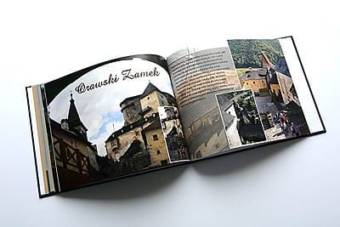

Rys. nr 2
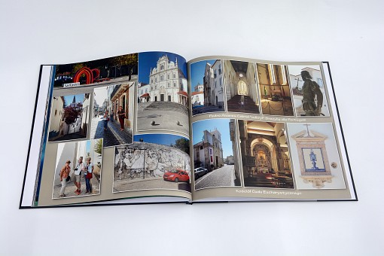
Rys. nr 3 Rys. nr 4
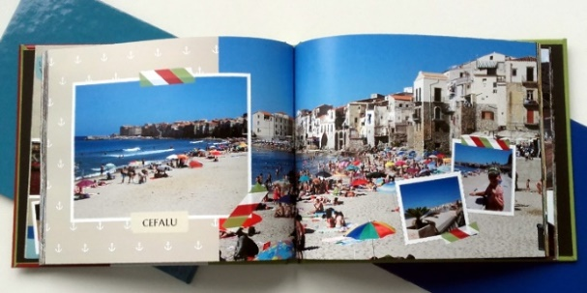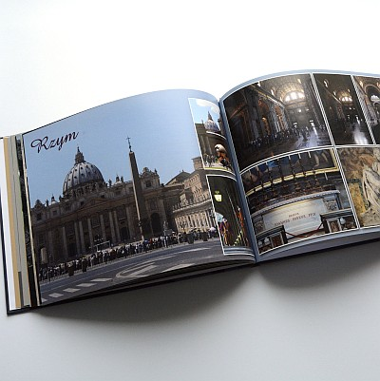

Rys. nr 5 Rys. nr 6
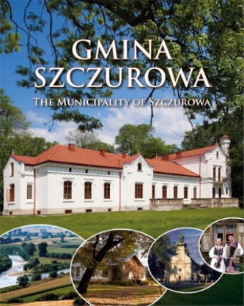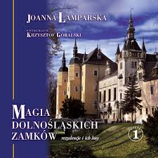

Wykonawca dokona wyboru i obróbki kolorystycznej i graficznej zdjęć do publikacji Perły Mazowsza VI
i przekaże wybrane zdjęcia wraz z layout’em do akceptacji Zamawiającego. Zamawiający dokona akceptacji przekazanych zdjęć wraz z layout’em w terminie do 5 dni roboczych lub zgłosi uwagi. Zamawiający może zrezygnować z niektórych zdjęć jeżeli uzna, że są one niepotrzebne lub wymienić je na inne. Wykonawca ma obowiązek wprowadzenia zmian w ciągu 3 dni roboczych i wysłania ich ponownie do akceptacji Zamawiającego.
Wszystkie zdjęcia wykorzystane w albumie muszą posiadać krótki opis alternatywny w języku polskim
i angielskim oraz imię i nazwisko fotografa.
- Specyfikacja techniczna dla albumu Perły Mazowsza VI;
- Ilość znaków: w wersji polskiej w każdej części albumu: ok. 12 000 – 20 000 znaków ze spacjami;
- Liczba stron: nie mniej niż 150 i nie więcej niż 180 stron + okładka;
- Format netto środka: 20 x 20 cm, +/- 0,2 cm;
- Okładka albumu - wymiary: ok. 20,5 x 20,5 cm, +/- 0,2 cm;
- Okładka albumu - projekt graficzny Zamawiający przekaże Wykonawcy, a Wykonawca przygotuje go do druku;
- Okładka albumu - nadruk a w nim wkomponowane: logo RPO WM wraz z informacją współfinansowaniu, napis „egzemplarz bezpłatny” nr ISBN (w posiadaniu Zamawiającego);
- Oprawa: książkowa, szyto-klejona, twarda;
- Kolor: środek – 4+4 CMYK, wyklejka 4+1 CMYK+1 kolor Pantone (złoty), okładka – 4+0;
- Uszlachetnienia: okładka – folia błyszcząca w połączeniu z folią soft touch, 1+0 wybiórczy lakier UV, hot stamping (złoty), środek – lakier offsetowy zabezpieczający, wyczuwalnie wypukła powierzchnia tekstów i ramek i innych elementów szablonu, unikalny efekt pół złoty, stylowe podkreślenie okładki;
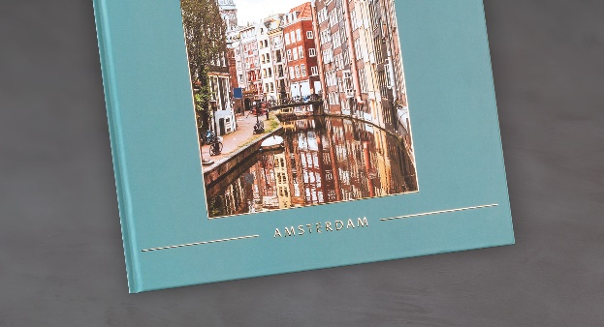 Rys. nr 11
Rysunek nr 11 to fotografia przykładowa nie stanowiąca obligatoryjnego wzoru

- Dodatek: tasiemka-przekładka trwale wszyta/ wklejona do oprawy książki, złota – dopasowana kolorystycznie do całości projektu; szerokość 8-10 mm; długość dopasowana do rozmiaru środka albumu, tak, aby jej koniec wystawał na dole 5-6 cm (dół tasiemki zabezpieczony przed pruciem się);
- Środek albumu – projekt, a w nim zdjęcia ok. 70-80 %, tekst ok. 20-30 %, znak wodny na stronach z teksem;
- Grzbiet: tytuł oraz oznaczenie części i nazwy subregionu;
- wyklejki z nadrukiem – kolor: opalizujący dopasowany do koloru okładki;
- Papier: środki - kreda mat. nie mniejszy niż 120 g/m², oklejka okładki - kreda matowa nie mniejszy niż 120 g/m² i nie większy niż 150 g/m² wyklejka – papier offsetowy nie mniej niż 120 g/m^{2,}, oprawa – tektura minimum 2 mm maksimum 3 mm;
- Nakład zamówienia: 2000 egzemplarzy;
19) Wykonawca przygotuje i przekaże Zamawiającemu materiały archiwalne w wersjach cyfrowych:
- w tym: pliki zamknięte w formacie PDF (w tym tzw. lekkie PDF-y do Internetu) oraz pliki otwarte do ew. edycji w formacie PSD,
- na oznaczonych /opisanych nośnikach cyfrowych (płytach/ pendriv’ach);
20) Wykonawca przygotuje i przekaże Zamawiającemu album „Perły Mazowsza VI” wraz z prawami autorskimi, prawami pokrewnymi oraz prawami zależnymi do wszystkich materiałów i na wszystkich polach eksploatacji na okres nie krótszy niż do 31 grudnia 2030 roku;

Zadanie 2.

21) Przygotowanie elektronicznej wersji publikacji Perły Mazowsza VI w programie Microsoft Word oraz w PDF do odczytu przez program udźwiękawiający dla niewidomych użytkowników.

22) Format A4; adaptacja treści publikacji Perły Mazowsza VI (wersja polsko-angielska bez zdjęć) w programie Microsoft Word oraz w PDF do odczytu przez program udźwiękawiający dla niewidomych użytkowników.

23) Treść elektroniczna publikacji będzie możliwa do odczytu poprzez ogólnodostępne, bezpłatne programy udźwiękawiające dla niewidomych użytkowników;

24) Przed przekazaniem Zamawiającemu zadania 2, Wykonawca powinien sprawdzić czy przygotowana wersja elektroniczna może być odczytana przez program udźwiękawiający dla niewidomych użytkowników;

25) W przypadku stwierdzenia przez Zamawiającego, że otrzymane zadanie 3 w programie Microsoft Word i PDF jest wadliwy, Wykonawca w ciągu 3 dni dokona poprawy i prześle Zamawiającemu, jak wcześniej;
Zadanie 3.
26) Przygotowanie elektronicznej wersji adaptacji publikacji Perły Mazowsza VI do potrzeb osób słabowidzących w druku powiększonym (wersja polsko-angielska + zdjęcia);
27) Zdjęcia z Publikacji Perły Mazowsza VI- w przypadku, kiedy nie będzie możliwa poprawna adaptacja zdjęć Zamawiający zastrzega, że może zrezygnować z części zdjęć;
27) Adaptacja w formacie A4;
28) Czcionka powiększona 12-14 pkt, zdjęcia min.1 cm od tekstu, weryfikacja zaadaptowanego materiału pod kątem czytelności dla osób słabowidzących;

29) ) Przed przekazaniem Zamawiającemu zadania 3, Wykonawca powinien sprawdzić czy przygotowana wersja elektroniczna jest zgodna z wytycznymi dla druku powiększonego dla potrzeb osób słabowidzących;

30) W przypadku stwierdzenia przez Zamawiającego, że otrzymane zadanie 3 w programie Microsoft Word i PDF jest wadliwa, Wykonawca w ciągu 3 dni dokona poprawy i prześle Zamawiającemu, jak wcześniej.

- DRUK, PAKOWANIE I DOSTAWA ZAMÓWIENIA

- Przed rozpoczęciem druku publikacja musi być zaakceptowana przez Zamawiającego w przedstawionych przez Wykonawcę ozalidach w formacie 1:1.
- Druk blach CTP – druk i oprawa na materiałach własnych Wykonawcy,
- Pakowanie i dostawa do siedziby Zamawiającego wraz z rozładunkiem.
- Wykonawca musi zastosować pakowanie adekwatne do materiału promocyjnego oraz środka transportu. Towar uszkodzony lub z wadami zostanie zwrócony Wykonawcy na jego koszt do ponownego wykonania. Każda paczka z materiałami promocyjnym dostarczona do Zmawiającego powinna być zapakowana opcjonalnie: w szary papier /karton /pudełko oraz oklejona taśmą. Musi również posiadać etykietę z opisem – nazwą materiału promocyjnego, ilością w paczce oraz miesiącem i rokiem produkcji. Niewłaściwe oznakowane paczki nie zostaną przyjęte i będą powodem do zwrotu towaru na koszt Wykonawcy.
- Publikacje pakowane będą w mocną folię termokurczliwą, następnie pakowanie w kartonowe opakowania zbiorcze po 5 sztuk– ścisła paczka, zabezpieczająca przez pognieceniem, na górze każdej paczki naklejona etykieta zawierająca: tytuł publikacji, ilość sztuk w paczce oraz datę druku, dostawa całego nakładu do siedziby Zamawiającego wraz z rozładunkiem; paczki dostarczone na paletach, zabezpieczone przed uszkodzeniem; na górze każdej palety naklejona kartka zawierająca: tytuł publikacji, ilość sztuk na palecie oraz datę druku.
- Wykonawca zobowiązany jest zapewnić we własnym zakresie dostawę wraz z rozładowaniem palet/ paczek w siedzibie Zamawiającego przy ul. Jagiellońskiej 74 w Warszawie, w miejscu wskazanym przez Zamawiającego. Rozładowanie palet nastąpi we wskazanym miejscu w siedzibie Zamawiającego. Wykonawca zapewni odpowiedni sprzęt i siły fizyczne do rozładowania, przewiezienia i przekazania j.w.
- Wykonawca w pełni odpowiada za jakość dostarczonego materiału – w przypadku stwierdzenia błędów w pojedynczych egzemplarzach (np. błędy w logotypach i zamieszczonych treściach, krzywo przycięte okładki, niedbała oprawa, uszkodzenia w czasie transportu) – Wykonawca zobowiązuje się do dostarczenia poprawionych egzemplarzy publikacji. W przypadku, gdy Zamawiający podczas weryfikacji jakościowej oraz ilościowej stwierdzi wady w dostarczonym przedmiocie zamówienia (co najmniej 20 % otwartej paczki) całość towaru zostanie zwrócona Wykonawcy. Wykonawca na własny koszt odbierze wadliwy towar, uzupełni braki / poprawi wady i dostarczy ponownie cały towar wolny od wad w miejsce wskazane przez Zamawiającego.
- Wykonawca w pełni odpowiada za jakość dostarczonego materiału – w przypadku stwierdzenia błędów w przesłanych wersjach elektronicznych publikacji Perły Mazowsza VI – zadanie 2 oraz 3 Wykonawca zobowiązuje się do dostarczenia/przesłania na wskazaną przez Zamawiającego skrzynkę e-mail poprawionych wersji elektronicznych zaadaptowanej publikacji drukowanej.

- TERMIN REALIZACJI ZAMÓWIENIA
- Zadanie 1- zamówienie wraz z drukiem i dostawą muszą być zrealizowane w terminie nie dłuższym niż 90 dni roboczych od dnia zawarcia umowy.
- Przekazanie przedmiotu zamówienia, zadanie 1, nastąpi w siedzibie Zamawiającego, przy ul. Jagiellońskiej 74 w Warszawie (03-301 Warszawa).
- Zadanie 2 (wersja elektroniczna dla niewidzących ) musi być zrealizowane w terminie nie dłuższym niż 90 dni roboczych od dnia zawarcia umowy.
- Zadanie 3 (wersja elektroniczna w druku powiększonym dla słabowidzących) musi być zrealizowane i przesłane przez Wykonawcę na podany adres skrzynki e-mail Zamawiającego w terminie nie dłuższym niż 90 dni roboczych od dnia zawarcia umowy.

- INFORMACJE UZUPEŁNIAJĄCE

- Podczas przygotowania publikacji obowiązują następujące standardy:
- Wszystkie materiały promocyjne powinny spełniać poniższe wymagania, jeśli chodzi o zachowanie spójnej identyfikacji wizualnej dla materiałów z logo RPO WM:
- ilekroć będzie mowa o „nadruk teleadresowy”, do zastosowania będzie:
Mazowiecka Jednostka Wdrażania Programów Unijnych
ul. Jagiellońska 74, 03-301 Warszawa,
tel. 22 542 20 00, faks 22 698 31 44
www.mazowia.eu
www.funduszedlamazowsza.eu
- ilekroć będzie mowa o „egz. bezpł.”, to do umieszczenia na materiale będzie:
egzemplarz bezpłatny
- ilekroć będzie mowa o „www” to do umieszczenia na materiale będzie:
www.funduszedlamazowsza.eu
- ilekroć będzie mowa o „infolinii”, to do umieszczenia na materiale będzie:
801 101 101*
(*Opłata za połączenie zgodna z taryfą danego operatora)
- numer ISBN (nadany przez Zamawiającego)
- ilekroć w opisie przedmiotu będzie mowa o logo RPO WM, to do stosowania będzie logotyp wraz z informacją o współfinansowaniu:
Projekt współfinansowany z Europejskiego Funduszu Społecznego
Oznakowanie logotypami (tłoczenie, nadruk itp. techniki oznakowania) muszą być dostosowane
do materiału na jakim będzie wykonane i musi spełniać warunek: czytelności, nieścieralności oraz trwałości w połączeniu z materiałem promocyjnym.

Wykonawca zobowiązuje się do zastosowania spójnej identyfikacji wizualnej właściwej dla materiałów promocyjnych w ramach Regionalnego Programu Operacyjnego Województwa Mazowieckiego 2014-2020 zgodnie z Wytycznymi w zakresie informacji i promocji programów operacyjnych 2014-2020, Strategią Komunikacji Regionalnego Programu Operacyjnego Województwa Mazowieckiego na lata 2014-2020, Księgą Identyfikacji Wizualnej znaku Marki Fundusze Europejskie i znaków programów polityki spójności na lata 2014-2020.
UWAGA 1.: Wytyczne SOPZ odnośnie logotypów oraz niezbędnych informacji, które będą zamieszone w publikacji mogą ulec zmianie. Ewentualne zmiany w zapisach nie wpłyną jednak na zmianę istotnych warunków zamówienia.

- DOKUMENTY I WYTYCZNE

- Strategia komunikacji polityki spójności na lata 2014-2020 (szczególnie podrozdziały 5.7. Komunikacja z osobami z różnymi niepełnosprawnościami, 6.3. Zasady prowadzenia działań informacyjno-promocyjnych, 6.4. Kryteria doboru narzędzi informacyjno-promocyjnych:

https://www.funduszeeuropejskie.gov.pl/strony/o-funduszach/dokumenty/strategia-komunikacji-polityki-spojnosci-na-lata-2014-2020/
- Strategia komunikacji Regionalnego Programu Operacyjnego Województwa Mazowieckiego na lata 2014-2020 (treść dokumentu może ulec zmianie po zatwierdzeniu nowej wersji przez KM i ZWM):

https://www.funduszedlamazowsza.eu/dokument/zapoznaj-sie-z-prawem-i-dokumentami/strategia-komunikacji-rpo-wm-2014-2020/2020/
- Wytyczne w zakresie realizacji zasady równości szans i niedyskryminacji, w tym dostępności dla osób z niepełnosprawnościami oraz zasady równości szans kobiet i mężczyzn w ramach Funduszy Europejskich na lata 2014-2020: http://www.funduszeeuropejskie.gov.pl/strony/o-funduszach/dokumenty/wytyczne-w-zakresie-realizacji-zasady-rownosci-szans-i-niedyskryminacji-oraz-zasady-rownosci-szans/
- Zasady promocji i oznakowania projektów https://www.funduszedlamazowsza.eu/promocja/
- Zasady stosowania prostego języka https://www.funduszeeuropejskie.gov.pl/prosty_jezyk
- Zasady adaptacji materiałów dydaktycznych dla osób słabowidzących (Uniwersytet Warszawski) https://www.ore.edu.pl/images/files/pdf/Zasady%20adaptacji%20materiaLAlw%20dydaktycznych%20do%20potrzeb%20osAlb%20sLabowidzAcych.pdf
- Polski Związek Niewidomych: https://pzn.org.pl/category/baza_wiedzy/edukacja/zasady-adaptacji-materialow-dydaktycznych/
- Ministerstwo Funduszy i Polityki Regionalnej: https://www.funduszeeuropejskie.gov.pl/strony/o-funduszach/fundusze-europejskie-bez-barier/dostepnosc-plus/dobre-praktyki/
Adaptowanie publikacji naukowych do potrzeb osób z niepełnosprawnością wzroku

